**КОКШЕТАУСКИЙ ИНСТИТУТ**

**ЭКОНОМИКИ И МЕНЕДЖМЕНТА**

**Кафедра «Экономики и менеджмента»**

**КУРСОВАЯ РАБОТА**

**По дисциплине «Предпринимательство»**

**На тему: «Анализ методов оценки рисков в предпринимательской деятельности»**

**№ зачетной книжки**

Студент_________________ группы

__________________ курса

Овсянникова В.

Научный руководитель

____________________

**Кокшетау - 2011**СОДЕРЖАНИЕ

ВВЕДЕНИЕ 3

1. ТЕОРЕТИЧЕСКИЕ ОСНОВЫ УПРАВЛЕНИЯ РИСКАМИ ПРЕДПРИНИМАТЕЛЬСКОЙ ДЕЯТЕЛЬНОСТИ 5

1.1. Исследование сущности риска в предпринимательской деятельности промышленного предприятия 5

1.2 Систематизация факторов и видов рисков предпринимательской деятельности промышленного предприятия 8

2 Систематизация методов выявления рисков предпринимательской деятельности 13

ЗАКЛЮЧЕНИЕ 25

СПИСОК ИСПОЛЬЗОВАННОЙ ЛИТЕРАТУРЫ 26

ВВЕДЕНИЕ

В современных условиях большинство отечественных предприятий функционирует в условиях действия множества случайных внешних и внут­ренних факторов, которые ухудшают экономические показатели работы пред­приятия. Внешние факторы влияют на предприятие извне, их изменение не под­властно воле предприятия. К подобным факторам можно отнести стихийные бедствия, террористические акты, уровень конкуренции, состояние платеже­способного спроса на продукцию предприятия, который, в свою очередь, зави­сит от состояния экономики, уровня доходов потребителей, цен на соответст­вующую продукцию ненадежность партнеров и т.п.. Внутренние факторы, на­против, напрямую связаны с организацией работы самого предприятия: состав и структура выпускаемой продукции, величина и структура издержек, динами­ка издержек по сравнению с доходами, профессионализм и компетентность управляющего персонала, состояние оборудование, качество выпускаемой про­дукции и другие факторы. Иными словами, осуществляя хозяйственную дея­тельность в современных условиях, организации подвержены влиянию значи­тельного количества самых разнообразных рисков.

Поэтому в рыночных условиях хозяйствования принципиальную значи­мость приобретает проблема учета рисков на уровне предприятия. Именно от практики современного хозяйствования идет потребность в разработке прием­лемых рекомендаций по анализу риска.

Главная особенность управления рисками в деятельности предприятия на современном этапе состоит в том, сумеет ли оно вовремя распознать угрозы для своего существования, будет ли устойчиво к изменениям внешних и внутрен­них условий деятельности, не упустит ли имеющиеся у него возможности, сможет ли извлечь максимальные выгоды из этих возможностей.

Целью курсовой работы является исследование теоретических проблем и разработка практических предложений по проведению анализа предпринима­тельских рисков промышленного предприятия.

Для реализации данной цели в работе были поставлены следующие задачи:

* исследовать понятие риска предпринимательской деятельности;
* систематизировать факторы риска предпринимательской деятельности;
* раскрыть сущность и содержание анализа рисков предпринимательской деятельности и методов их измерения;
* охарактеризовать основные методы выявления, качественной и количе­ственной оценки предпринимательского риска.

Исследование базируются на методах системного и сравнительного анали­за, экспертных оценках, экономико-математическом моделировании.

1. ТЕОРЕТИЧЕСКИЕ ОСНОВЫ УПРАВЛЕНИЯ РИСКА­МИ ПРЕДПРИНИМАТЕЛЬСКОЙ ДЕЯТЕЛЬНОСТИ

1.1. Исследование сущности риска в предпринимательской деятель­ности промышленного предприятия

Риски и связанная с ними неопределенность постоянно окружают человека в реальной действительности. Поэтому он интуитивно понимаем смысл этих понятий без дополнительных объяснений со стороны знающих людей, толкового словаря или учебников. Достаточно посмотреть новости по телевизору, чтобы осознать, что в мире постоянно происходят природные и техногенные катастрофы. Они несут людям смерть и страдания, приводят к разрушению и уничтожению материальных объектов, вызывают прямые и косвенные финансовые потери.

Даже в повседневной жизни люди подвержены рискам. Среди них можно назвать риски заболеваемости, смертности, увольнения с работы и т.д. При реализации этих событий могут возникать как неэкономические последствия (например, потеря здоровья вследствие заболевания или депрессия в результате потери работы), так и экономический ущерб. Последний можно подразделить на прямой (расходы на лечение и т.п.) и косвенный (в частности, потеря заработка из-за болезни).

Более того, ежедневно принимая решения об обыденных вещах, человек сталкивается с неопределенностью. Так, планируя ежедневную поездку на работу, естественно учесть возможную неопределенность, связанную с отсутствием или нарушениями расписания общественного транспорта или - в случае использования личного автомобиля - с вероятным возникновением пробок на дорогах.

Но этот неизбежный жизненный риск, во-первых, предопределен самой жизнью, судьбой, от которой не спрятаться, не скрыться. С другой стороны, он обычно невелик, особенно если человек осторожен.

Другое дело - риск предпринимателя. На такой риск приходится идти по собственному выбору, сознательно, преднамеренно, ибо предпринимательство, бизнес по своей природе связаны с повышенным риском. Зная источники и причины риска, принимая меры предосторожности, можно уменьшить риск, но избавиться от него целиком не представляется возможным. В особенности обострение рисковой ситуации связано с распространением рыночных отношений, ибо рынок вносит высокий уровень неопределенности, непредсказуемости условий, последствий, результатов бизнес-сделок.

Осваивая предпринимательство, вступая на тропу бизнеса, вращаясь в рыночной среде, человеку приходится иметь дело с повышенным риском, угрозой не выиграть, а потерять в итоге сделки. И задача подлинного предпринимателя состоит не в том, чтобы искать дело с заведомо предвидимым, ясно очерченным, гарантированным результатом. Гарантий никто не дает, даже страховка только ослабляет, но не снимает риск. Более того, стремясь вообще избежать риска, можно оказаться вне дела и без дела. Надо не уходить от риска, а уметь чувствовать его, оценивать, знать допустимые пределы. Нельзя отказываться переходить улицу, чтобы не рисковать попасть под автомобиль. Надо знать и соблюдать правила перехода.

Итак, осуществление предпринимательства в его любом виде связано с риском, который принято называть экономическим, или предпринимательским

Анализ экономической литературы, посвященной проблеме риска, показывает, что понятие «риск» до сих пор окончательно не определено, отсутствует среди отечественных и зарубежных исследователей и однозначное понимание его сущности. Разнообразие мнений о сущности риска объясняется, в частности, многоаспектностью этого явления, практически полным игнорированием его законодательством, недостаточным использованием в реальной экономической практике и управленческой деятельности.

В общем случае риск - это мера неопределенности, случайности и кон­фликтности в человеческой деятельности, характеризующаяся возможной опасностью, неудачей, отклонением, убытком. Проведенное нами исследование ряда наиболее известных определений риска (табл. 1 см. в приложении) позволяет сделать сле­дующие выводы.

В ряде литературных источников понятие риска тесно связано с понятием «ущерб», «убытки». В этом случае если риском называют только возможное отрицательное отклонение, то ущербом называют действительное фактическое отрицательное отклонение.

Следуя этими определениями, риск должен считаться явлением вредным и нежелательным. Как показывает практика, руководители все же идут на риск, способность к риску, считается необходимым качеством руководителя. Причем, как ни парадоксально, в современной теории риска, считается, что отсутствие риска, вредит экономике, поскольку снижает ее динамичность и, следователь­но, эффективность. Без риска невозможно было бы и движение вперед. Следо­вательно, риску присущи не только отрицательные, но и положительные по­следствия.

Среди различных видов ситуаций особое место занимают ситуации риска. Рискованная ситуация связана с процессами и ей сопутствуют три условия: наличие неопределённости; необходимость выбора альтернативы (при этом следует иметь в виду, что отказ от выбора также является разновидностью выбора); возможность оценить вероятность осуществления выбираемых альтернатив.

По нашему мнению, именно понятие «ситуация» позволяет дать наиболее полное определение понятию риск предпринимательской деятельности. Одна­ко. Чтобы сформулировать определение риска выделим сущностные черты этой категории на основе проведенного выше сравнительного анализа различных определений риска (рис. 1). Выделенные элементы, их взаимосвязь и взаимо­действие отражают сущность риска предпринимательской деятельности как экономической категории.

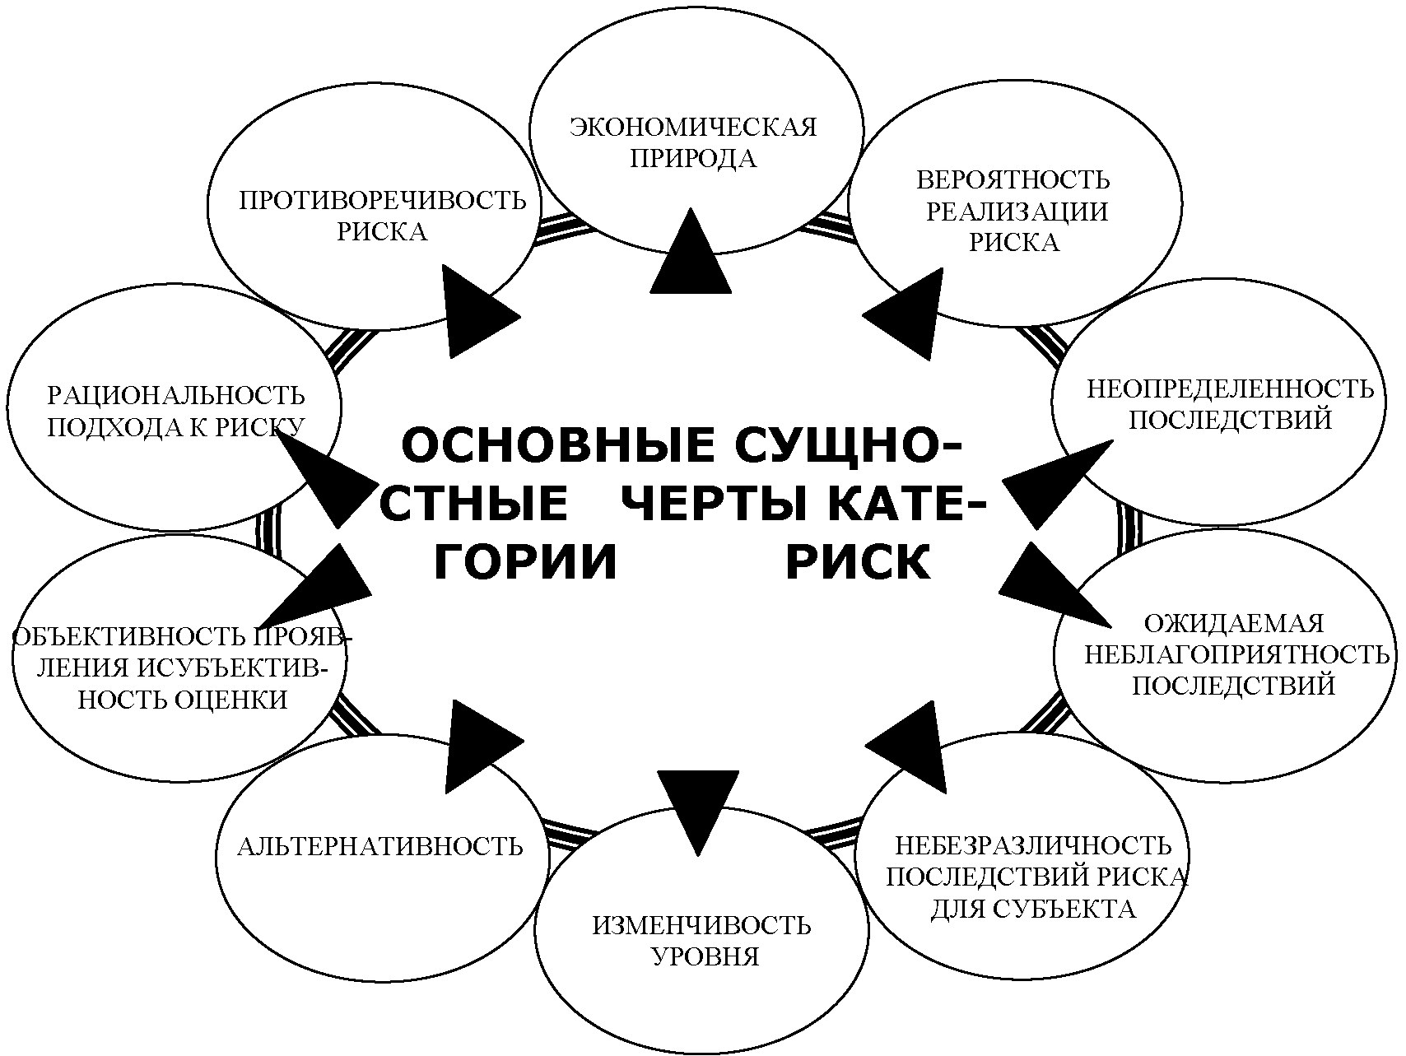

Рис. 1 . Основные сущностные черты категории риск

Таким образом, риск в предпринимательской деятельности - это:

* ситуативная характеристика деятельности любого рыночного субъекта;
* является следствием неопределенности в его внутренней и внешней среде;
* при его реализации для данного субъекта возможны как не - благоприятные так и благоприятные последствия.

1.2 Систематизация факторов и видов рисков предпринимательской деятельности промышленного предприятия

При исследовании рисков предпринимательской деятельности важней­шим моментом является определение факторов риска.

В экономической литературе известны различные подходы к классифика­ции факторов риска предпринимательской деятельности, однако общепризнан­ной и достаточно стройной системы до сих пор не выработано. Систематизиро­вать факторы риска предпринимательской деятельности можно по месту воз­никновения - различают внешние и внутренние факторы; по важности резуль­тата - основные и второстепенные; по структуре - простые и сложные; по времени действия - постоянные и временные.

Любая классификация факторов служит определенным целям. Учитывая, что источники риска предпринимательской деятельности кроются в неопреде­ленности элементов внешней и внутренней среды, а также то, что предприятие обладает разными возможностями влиять на динамику разных факторов, наи­более важным представляется деление факторов на внутренние и внешние. К внешним для предприятия относятся факторы, обусловленные причинами, не связанными непосредственно с деятельностью самого предприятия. Источники их возникновения кроятся во внешней по отношению к рассматриваемой сис­теме среде. Внутренними являются факторы риска, возникновение которых обусловлено или порождается деятельностью самой системы.

Исходя из сказанного, для выявления возможных рисков в предпринима­тельской деятельности необходимо исследовать основные структурные состав­ляющие внутренней среды и наиболее значимые элементы внешней среды.

В литературе существует достаточно много точек зрения по поводу структуры внешней среды. Но наиболее широко распространен подход, соглас­но которому во внешней среде промышленного предприятия выделяют два уровня:

* локальная среда (силы прямого воздействия) - это элементы, которые непосредственно влияют на функционирование и развитие промышленного предприятия;
* глобальная среда (силы косвенного воздействия) - наиболее общие си­лы, события и тенденции, непосредственно не связанные с операционной дея­тельностью промышленного предприятия, однако в целом, формирующие кон­текст его деятельности, оказывающие косвенное воздействие на его функцио­нирование и развитие.

Глобальная внешняя среда неравнозначно представлена своими элемен­тами с точки зрения их воздействия на предприятие как в пространстве, так и во времени. Влияние этих факторов изменчиво на протяжении жизненного цикла предприятия. В глобальной среде целесообразно выделить следующие шесть групп факторов, оказывающих косвенное воздействие на предприятие (рис. 4 см. в приложении):

* 1. экономическая среда или состояние экономики включает ряд характе­ристик экономической системы и анализ условий ее развития.
  2. политическая среда связана с общей внешней и внутренней политикой правительства, стабильностью политической ситуации на федеральном и ре­гиональном уровнях, разграничением полномочий между федеральными и ре­гиональными властями, политической поддержкой и политическими гарантия­ми.
  3. правовая среда определяется федеральными, региональными и мест­ными законодательными актами и ограничениями и формирует правовое поле деятельности.
  4. окружающая среда характеризуется наличием пригодных для исполь­зования природных ресурсов, природными и климатическими условиями функционирования промышленного предприятия в зависимости от ее гео­графического положения.
  5. Технологическая среда - характеризуется общим уровнем развития про­изводительных сил общества, изменения в научно-технической сфере под влиянием научно-технического прогресса.
  6. социальная среда представляет собой комплекс социальных явлений и процессов.

Перечисленные факторы как создают общий фон, оказывая косвенное влияние на предприятие через факторы прямого воздействия (например, соци­альные волнения могут привести к невозможности поставки сырья и материа­лов от поставщиков), так и сами непосредственно влияют на потоки (те же волнения могут препятствовать производству в данной системе).

К объектам локальной внешней среды традиционно относят потребите­лей, поставщиков, конкурентов, законы и государственные органы, инфра­структуру рынка. Выделенные объекты являются составными элементами трех сфер: ресурсной, рыночной и государственной.

Ресурсная среда - обеспечивают удовлетворение потребностей предпри­ятия в различных ресурсах, необходимых для его деятельности. Можно выде­лить следующие группы поставщиков, которые работают на рынке ресурсов:

* + 1. поставщики производственных ресурсов объединяют источники трудо­вых и материально-сырьевых ресурсов, а также поставщиков средств произ­водства;
    2. поставщики различных сервисных услуг на принципах аутсорсинга (экс­педиторы, перевозчики, склады, терминалы, таможенные брокеры, страховые компании, консультанты, агенты и т.п.);
    3. поставщики технологии и информации формируют уровень функциони­рования предприятия соответственно уровню научно-технического прогресса;
    4. поставщики финансовых ресурсов (инвесторы, финансовые и коммер­ческие структуры, частные лица).

Рыночная среда или рынок сбыта - сфера продажи продукта промышлен­ного предприятия. Участниками рынка сбыта являются конечные по­требители продукции (существующие и потенциальные), посредники, а также конкуренты с аналогичной продукцией или товарами-заменителями. В совре­менных условиях глобализации и интернационализации хозяйственной дея­тельности взаимоотношения между предприятием, его поставщиками и потре­бителями строится на основе их включения в единую логистическую цепь, что повышает скорость прохождения потоков по цепи, снижает суммарные затра­ты, но предъявляет повышенные требования к надежности участников цепи.

Институционально-организационная среда - любая группа, которая про­являет реальный или потенциальный интерес к предприятию или оказывает влияние на его способность достигать поставленных целей. Сюда следует отне­сти:

* + - 1. Органы государственной власти, которые осуществляют контроль за за­конностью действий промышленного предприятия: органы исполнительной власти; районные прокуратуры; природоохранные прокуратуры; экологические инспекции и пр. В условиях рыночных отношений государственное регулиро­вание социально-экономических отношений носит ограниченный характер и, как свидетельствует опыт развитых стран, должно касаться вопросов трудового законодательства, занятости, оценки уровня жизни;
      2. Различные общественные организации (разнообразные фонды, Grunpis и пр.);
      3. Средства массовой информации (газеты, телевидение, радио);
      4. Государственный бюджет и внебюджетные фонды, осуществляющие сбор налогов и обязательных платежей через территориальные налоговые ин­спекции.

Элементы внешней среды проявляют свое влияние через воздействие на внутреннюю среду предприятия. Это влияние имеет различный характер (по­ложительный и отрицательный), экономическую природу, условия и формы проявления. В тоже время предприятие значительно ограничены в своих воз­можностях воздействия на факторы внешней, поэтому вынуждены адаптиро­ваться к формируемым ими условиям.

Исследуя внутреннюю среду нужно выделить те факторы, которые в наи­большей степени влияют на эффективность работы предприятия. По характеру воздействия на потоки факторы внутренней среды следует разделить на субъ­ективные, связанные с субъектом управления и принимаемыми им решениями и объективные, связанные с состоянием объекта управления.

Субъективные факторы внутренней среды, как правило, связаны с воз­можностью ошибки субъекта управления, как при подготовке, так и на стадии принятия и реализации управленческого решения. При постановке задачи управления негативное влияние субъективных факторов проявляется на стадии задания начальных условий деятельности, поскольку у субъекта управления может не хватать времени, чтобы установить состояние системы и внешней среды (в частности, конкурентов) с достаточной степенью точности. Ошибки возможны и при прогнозировании состояния внешней среды, при планирова­нии, особенно при постановке стратегических целей и составлении стратегиче­ских планов. На стадии принятия управленческого решения ошибки вносятся самим субъектом управления, что связано с его особенностями восприятия ок­ружающей действительности и аналитическими способностями.

При реализации управленческого решения также возможны ошибки. Во- первых, искажение и запаздывание управляющей информации при доведении решения до исполнителей (влияние помех и задержек в коммуникационных ка­налах). Во-вторых, неверное восприятие информации непосредственными ис­полнителями. В-третьих, неосознанное искажение решения за счет неквали­фицированного или нерадивого исполнения, или психологических перегрузок исполнителя. В-четвертых, сознательное искажение плана при его реализации, связанное с проявлением борьбы групп влияния в управлении предприятием. Результат этих ошибок эквивалентен неточному управлению, которое не обес­печивает достижения цели в назначенные сроки.

Субъективные факторы риска обусловлены сложившейся на предприятии системой управления и включают такие элементы, влияющие на движение по­токов, как применяемые концепция и стратегии управления, методы и порядок принятия основных видов решений, организация контроля за исполнением ре­шений, система коммуникаций, стиль управления, квалификация и способности высшего менеджмента и др.

Объективные факторы - это накопленные ресурсы, которые воздейству­ют на предприятие: технология, техника, персонал, организация деятельности.

Техническая система определяется имеющейся производственной мощ­ностью предприятия и уровнем ее использования, состоянием основных фон­дов, возможностью применения научных разработок по производству новых товаров, эффективностью и качеством проектных решений, уровнем адаптив­ности оборудования к изменениям спроса потребителей на тот или иной про­дукт. Повышение технического уровня создает объективные предпосылки для производства конкурентоспособной продукции, а, значит, непосредственно влияет на повышение эффективности функционирования предприятия.

Технология - это сочетание квалифицированных навыков, оборудования, инфраструктуры, инструментов и соответствующих технических знаний, необ­ходимых для осуществления желаемых преобразований в материалах, инфор­мации, людях. Первоосновой, конечно же, является технология производства продукции. Она связана с характером протекания производственного процесса, системой технического контроля и управления качеством, соответствием каче­ства материальных ресурсов требованиям технологии - все, что оказывает пря­мое влияние на качество продукции.

Организацию деятельности следует рассматривать как систему, позво­ляющую рационально использовать людей, оборудование, предметы труда, имеющиеся площади и создавать условия для того, чтобы деятельность осуще­ствлялась с помощью наиболее прогрессивных приемов и методов с наимень­шими затратами. Одним из важнейших элементов процесса организации дея­тельности является формирование организационной структуры управления, в рамках которой будет осуществляться вся хозяйственная деятельность пред­приятия. К факторам данной группы относится и коммуникационная политика, которая занимает промежуточное, связующее положение между внутренней и внешней средой.

Кадры оказывают непосредственное воздействие на деятельность пред­приятия, начиная с производства продукции и заканчивая межличностными от­ношениями в коллективе, поэтому необходимо учитывать влияние профессио­нально-квалификационного состава кадров, системы воспроизводства кадров, системы мотивации труда, социально-психологическую устойчивость в кол­лективе и многое другое на эффективность управления потоками.

Вследствие многообразия факторов, порождающих большое число раз­личных рисков, следует говорить о множестве рисков, возникающих в пред­принимательской деятельности. Проведенное исследование отечественной ли­тературы по проблемам управления рисками показывает, что в настоящее время существует множество различных классификационных группировок риска. Од­нако общепризнанной, четкой и единой классификации возможных видов риска в современной экономической теории не существует. Как отмечает Рогов М. Е. классифицировать риски трудно вследствие их тесной взаимосвязи и замеще­ния. Классификация рисков напрямую зависит от используемой точки зре­ния, и в той или иной степени отражает сложившееся в обществе восприятие риска, что может привести к переходу риска из одного вида в другой.

2 Систематизация методов выявления рисков предприниматель­ской деятельности

Как было установлено выше риски в предпринимательской деятельности возникают вследствие воздействия факторов внешней и внутренней среды. Для выявления этих факторов используется множество различных методов иденти­фикации, которые систематизированы в таблице 2. Основываясь на этих методах и системном подходе можно предложить следующую структуру системы иден­тификации рисков, которая обеспечит качественное исследование рисков пред­принимательской деятельности промышленного предприятия (рис. 3).

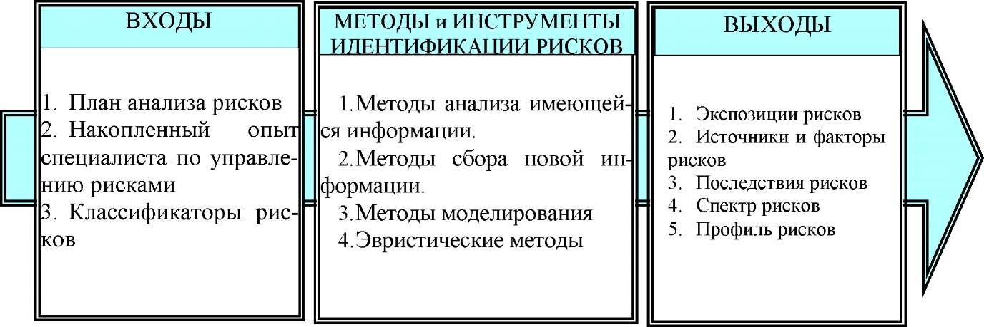

Рис. 3. Система идентификации рисков предпринимательской деятельности

Рассмотрим особенности применения каждой группы методов.

К методам сбора новой информации о возможных рисках в деятельно­сти предприятия относятся методы анкетирования, собеседования с ключевыми специалистами и инспекционные посещения.

Анкетирование - это сбор письменной информации с помощью разрабо­танных анкет - опросных листов. Опросные листы - это подробный перечень вопросов, касающихся различных сфер деятельности предприятия, анализ отве­тов на которые позволяет составить полное представление структуре и количе­ственных показателях исследуемого объекта. На вопросы отвечают работники подразделений 7предприятия, которые непосредственно в своей повседневной работе сталкиваются с рисками.

Существуют два типа опросных листов: универсальный и специализиро­ванный.

Универсальный (стандартизованный) опросный лист содержит в себе по­зиции общего характера и годится для большинства типов производства.

Каждый раздел опросного листа должен включать подробный перечень вопросов, позволяющий составить полное представление структуре и количест­венных показателях объекта.

К преимуществам такого способа сбора сведений относится то, что:

* при грамотном составлении вопросов на них может ответить даже слу­жащий, не имеющий достаточного опыта в области выявления рисков. Отдел или подразделение по управлению риском должно обеспечить рассылку таких опросных листов во все подразделения и территориальные единицы предпри­ятия (филиалы, отделения) с дальнейшим их анализом и обработкой.
* предлагается некая универсальная форма, которая охватывает все сторо­ны деятельности предприятия.

Недостатком универсальных опросных листов является то, что:

* они не стимулируют респондентов выявлять характерные для их подраз­деления особенности рисков, выходящие за рамки поставленных вопросов;
* ни какой универсальный вопросник не в состоянии предусмотреть все возможные виды ущерба для конкретной отрасли или предприятия.

Мировая практика показывает, что стандартизованные опросные листы чаще всего разрабатываются и используются международными ассоциациями консультантов или страховщиков для унификации статистических данных, ко­торые после этого становятся доступны для всех членов такой ассоциации. В частности, в США широко распространены опросные листы, разрабатываемые Американской ассоциацией менеджеров и публикуемые с одобрения Общества управления риском и страхованием. В таком листе обычно содержится более 500 вопросов. Перечень основных разделов опросного листа представлен в таб­лице 4.

Таблица 4

Разделы опросного листа Американской ассоциации менеджеров

|  |  |
| --- | --- |
| № п/п | Название раздела |
| 01 | Общая информация о предприятии и его филиалах |
| 02 | Административно-финансовые сведения (реквизиты) |
| 03 | Данные о системе управления предприятием |
| 04 | Сведения о территориальной структуре и расположении производственных объектов предприятия |
| 05 | Сведения о персонале (численность, квалификация, возрастная и гендерная структура персонала; текучесть кадров) и социальная инфраструктура предпри­ятия |
| 06 | Описание основных технологических процессов предприятия |
| 07 | Перечень и характеристика основных производственных фондов и имущества предприятия |
| 08 | Данные о страховании объектов |
| 09 | Информация об убытках в результате аварий и отказов оборудования |
| 10 | Данные о заявленных исках и выплаченных компенсациях |
| 11 | Дополнительные сведения об имевших место финансовых, производственных, юридических и т. п. инцидентах. |

Специализированные опросные листы разрабатываются обычно для кон­кретных видов деятельности с учетом их особенностей и детализации от­дельных положений. Так, если анализируются риски и убытки связанные с пер­соналом, то соответствующие листы должны содержать перечень вопросов, от­веты на которые будут характеризовать подверженность риску и убытку тех ас­пектов деятельности предприятия, которые связаны с персоналом, например, с возможной нетрудоспособностью или смертью работника, с увольнением клю­чевого специалиста, нарушением трудовой дисциплины и т. п.

Качество и объем информации, получаемой с помощью этого метода, во многом определяется точностью формулировки вопросов и знаниями респон­дентов.

Собеседование с ключевым персоналом позволяет в прямой беседе вы­явить риски, связанные с материально -техническим обеспечение производства, производственным процессом и сбытом продукции Сотрудники предприятия на практике знают сложившиеся правила деятельности предприятия и имеют представление о возникающих в работе трудностях.. Этот метод позволяет оце­нить риски в динамике, включая прогноз на перспективу. Однако следует пом­нить, что данный способ сбора информации не лишен субъективности. Это яв­ляется не только отрицательным моментом, так как сотрудники предприятия, чувствуя проявленный к их работе интерес, начинают смотреть на свою работу с новой точки зрения - со стороны специалиста, проводящего обследование. Это помогает как в выявлении факторов хозяйственного риска, так и в ориента­ции сотрудника на поиск методов их нейтрализации.

Основные цели инспекционных посещений подразделения предприятия - это сбор дополнительной информации и проверка на местах ее достоверности и полноты. Инспекция позволяет также выявить и уточнить отдельные аспекты разрабатываемой программы управления риском, оценить возможные затраты на управление риском в данном подразделении и дать рекомендации по регу­лированию уровня риска.

Инспекция может быть:

-неожиданной - появление риск-менеджера в подразделении предприятия позволяет зафиксировать такие стороны организации бизнеса, которые были бы скрыты, если бы руководство было извещено заранее. Например, при не­ожиданной инспекции можно отметить реальные отклонения от планового те­чения технологического процесса или имеющие место нарушения правил безо­пасности.

-с заблаговременным извещением сотрудников об инспекции - целесо­образно использовать при необходимости получить материалы и данные, для нахождения которых требуется время. В этом случае на предприятие за не­сколько дней до начала посещения высылается запрос или формы для запол­нения, и к моменту начала инспекции сотрудники подразделения уже имеют на руках требуемые материалы, что существенно сокращает затраты времени.

Эффективность инспекции напрямую зависит от квалификации сотруд­ников, ее осуществляющих. Если риск-менеджеры обладают достаточно высо­кой квалификацией и имеют большой опыт работы, то они отметят те важные нюансы, которые могут быть упущены респондентами опросных листов и дру­гими специалистами, работающими на соответствующих объектах или осуще­ствляющими определенные технологические операции.

Методы моделирования предполагают моделирование развития риско­вых ситуаций, моделирование развития организации и определения рисков в соотвествии с этапом жизненного цикла предприятия, моделирование взаимо­действия подразделений и анализ структурных и потоковых карт и диаграмм, моделирование текущих операций с помощью логистической цепи и моделиро­вание элементов внешней среды.

Моделирование развития рисковой ситуации. Весь спектр процедур по идентификации риска можно определить, рассмотрев схему развития рисковой ситуации (рис. 4).

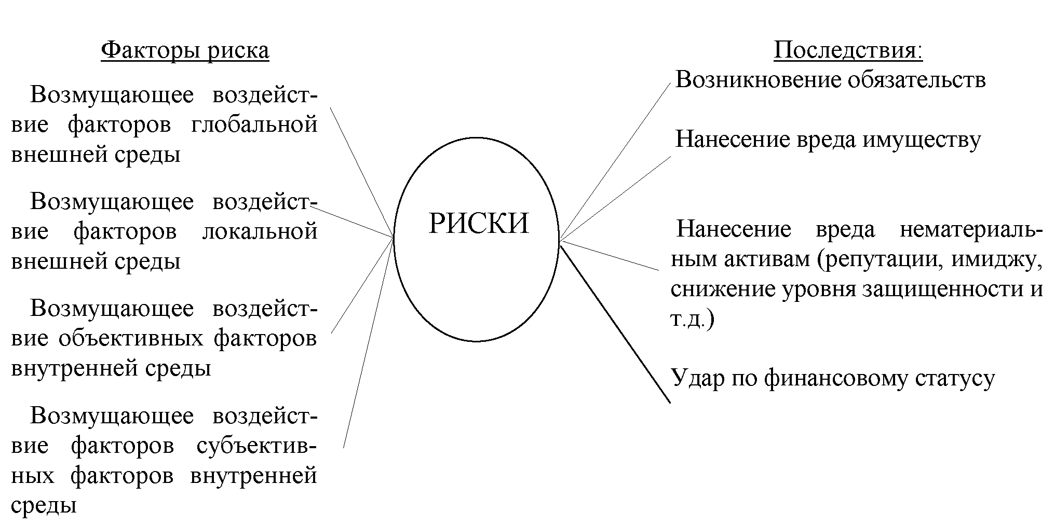

Рис. 4. Схема развития рисковой ситуации в ЛС 1111

Таким образом, в ситуации риска можно выделить три основные состав­ляющие, подлежащие исследованию - факторы риска, отдельные группы или виды риска и последствия риска. Факторы риска могут выявляться различными способами: от сложного вероятностного анализа в моделях исследования опе­раций до чисто интуитивных догадок. Важно только своевременно и как можно более точно установить, какая информация, какого качества и к какому сроку нужна, а затем выбрать один из доступных источников информации и принять решение о наилучшем способе се получения из этого источника. В настоящее время системно рассматривают только три источника информации: накоплен­ный практический опыт, личное мнение риск-менеджера и мнения специали­стов (экспертов). Информацию из этих источников можно получить разными способами, различающимися по частоте и оперативности обращения к источ­нику, по затратам на получение информации и другим важным характеристи­ками.

Моделирование развития организации позволяет определить этап жиз­ненного цикла предприятия. Предприятие имеет определенный жизненный цикл, поскольку всякая система обладает предельными возможностями, огра­ничивающими ее дальнейшее существование в первоначальном виде опреде­ленным периодом времени. Знание того этапа жизненного цикла, на котором находится предприятие, а также прогнозирование направлений дальнейшего развития системы в процессе управления рисками дает возможность с высокой степенью вероятности предвидеть дальнейший ход развития системы, заранее прогнозировать и оценивать риски, свойственные следующему этапу и с учетом организационно-экономических особенностей этапа жизненного цикла разра­ботать комплекс мероприятий по воздействию на риски. Сравнительный анализ организационно-экономических особенностей работы предприятия на различ­ных этапах жизненного цикла приведен в таблице 5 (таблицу 5 см. в приложении).

Характер действия рисков на разных стадиях жизненного цикла предпри­ятия представлен на рисунке 5. Как правило, ранние стадии жизненного цикла, являются менее устойчивыми и более рискованными. Кроме того, циклы жизни не переходят один в другой просто с течение времени. Их продолжительности зависит от маркетинговых и других усилий фирм (стратегия, организационная структура, кадровая политика и т. п.).

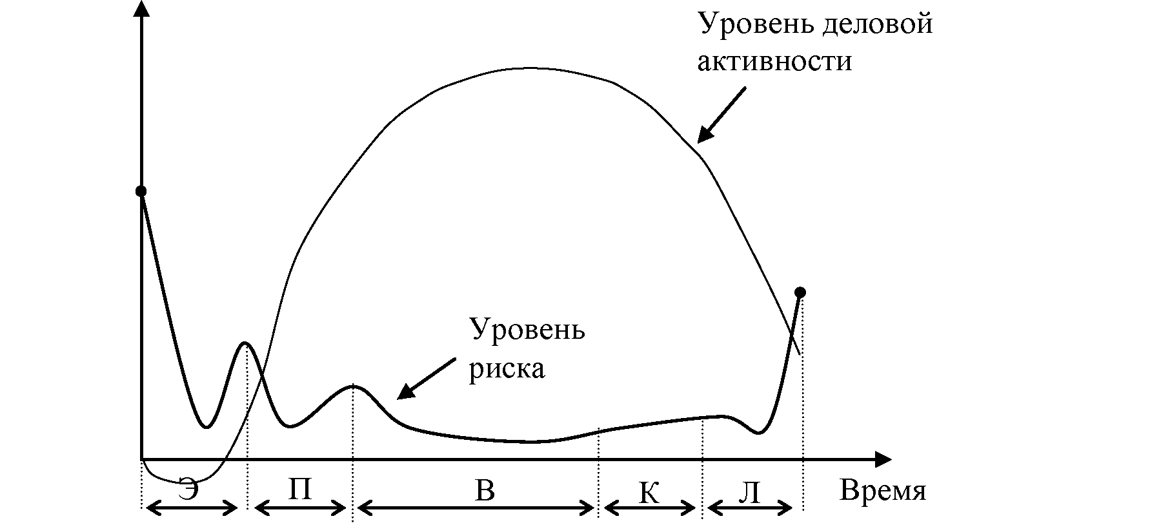

Рис. 5 Уровень риска на разных этапах жизнедеятельности предприятия

Моделирование взаимодействия подразделений - это постоянный и систе­матический анализ взаимодействия подразделений организации друг с другом. Взаимодействие подразделений внутри организации может проверяться в виде административных инспекций движения средств и операций, отражающих взаимоотношения подразделений друг с другом; проведения совещаний - планерок с руководством подразделений; длительных бесед руководства с ме­неджерами и персоналом разных подразделений фирмы с целью целостного понимания деятельности каждого подразделения и связанных с нею возможных потерь; устных или письменных рапортов подразделений, возникших в них из­менениях и колебаниях.

Анализ структурных и потоковых карт и диаграмм. Для выявления внут­ренних факторов хозяйственного риска, обусловленных качеством менеджмен­та, организацией основного производства, вспомогательных и обслуживающих подразделений, а также организацией работы служб сбыта и материально- технического снабжения, могут оказаться полезными структурные диаграммы, визуализирующие различные стороны деятельности и взаимосвязи структур­ных и технологических единиц предприятия.

Анализ структурных диаграмм позволяет выявить зоны возможного обра­зования внутренних факторов риска, связанных с дублированием или чрезмер­ной концентрацией функций, излишней или недостаточной административной зависимостью подразделений и т. п. Построение функциональных и организа­ционных структурных диаграмм способствует выяснению степени согласован­ности работы дублирующих отделов и возможностей координации и контроля за всеми отделами предприятия.

Избыточная концентрация некоторой функции, так же как и недостаточная четкость ее закрепления за определенным исполнителем, что наглядно прояв­ляется на структурных диаграммах, могут явиться фактором риска. На струк­турных диаграммах могут быть отражены данные о доходах филиалов, что по­зволит, сопоставив результаты их деятельности, выявить те из них, которые приносят наибольший доход, ритмичность поступлений доходов, наличие или отсутствие фактора риска несвоевременной оплаты потребителями отгружен­ной продукции.

Полезным средством, дополняющим возможности структурных диаграмм, являются карты потоков или потоковые диаграммы или схемы бизнес- процессов, которые изображают графически отдельные технологические про­цессы производства и их взаимосвязь, либо направления передачи служебной информации в системе управления предприятием. Эти карты полезны для вы­явления основных элементов производственного процесса, от которых зависит его надежность и устойчивость.

Различные виды карт потоков можно разделить на несколько больших групп представленных в таблице 6.

Таблица 6

Группы видов потоковых диаграмм

|  |  |
| --- | --- |
| № п/п | Название группы диаграмм |
| 01 | Карты технологических цепочек, в которой предприятие составляет одну из его частей |
| 02 | Карты структурных единиц предприятия как элементов системы управления |
| 03 | Карты производственных процессов предприятия |
| 04 | Карты отдельных технологических процессов внутри предприятия |
| 05 | Карты совокупных процессов предприятия |

Анализ карт потоков позволяет выявить "узкие" места производственно - технологической цепочки. Если какой-нибудь инцидент приводит к выходу из строя элемента этой цепочки, то по карте потоков можно легко проследить, на­сколько серьезны будут последствия происшествия и какие убытки в связи с этим грозят предприятию.

Ограниченность применения карт потоков как метода выявления факторов риска связана с тем, что они ориентированы на процессы. Поэтому одновре­менно следует использовать иные методы получения исходной информации о факторах риска. Карты потоков должны дополняться сведениями о возможной частоте и тяжести прошлых убытков, почерпнутых, например, из опросных листов или данных очного интервьюирования.

Карты информационных потоков являются удобным инструментом для выявления рискогенных зон в системе управления предприятием. Использова­ние карт информационных потоков для выявления узких мест в системе управ­ления предприятием целесообразно сочетать с анализом диаграмм организаци­онной структуры.

Моделирование текущих операций организации осуществляется путем по­строения логистической цепочки предприятия, отражающей все операции орга­низации, начиная со снабжения предприятия сырьем, материалами, топливом, энергией и заканчивая доставкой готовой продукции потребителю. Анализируя движение материальных, информационных, финансовых потоков можно вы­явить все риски, связанные и этими потоками (производственные, торговые, финансовые, сбытовые, транспортные, информационные); установить возмож­ные узкие места на стыке различных стадий технологического процесса произ­водства или в отношении с поставщиками и покупателями.

Моделирование внешней среды. Для выявления рисков исходящих из внешней среды предприятия, необходимо собирать, обрабатывать и анализиро­вать соответствующую информацию. Основными источниками информации о состоянии внешней среды являются СМИ, данные партнеров и контрагентов, предшествующий опыт работы с контрагентами, собственные банки данных. При рассмотрении каждого компонента необходимо тщательно проанализиро­вать взаимоотношения организации с сегментами внешнего окружения; выяс­нить степень их однородности и стабильности. Однако с учетом со стояния российской экономики целесообразно проводить то кой анализ, объединив уси­лия руководства организации и привлеченного специалиста по стратегическому планированию. Это позволит получить информацию в равной степени прием­лемую и для стратегического планирования, и для управления рисками фирмы.

Методы анализа имеющейся информации предполагают анализ доку­ментации формы, анализ индикаторов риска, анализ произошедших на пред­приятии аварий.

Анализ документации. Для выявления рисков используется информация о различных аспектах деятельности организации, что позволяет выявлять разно­родные риски: финансовая, статистическая, управленческая, техническая и т. д. К документам финансовой отчетности предприятия относятся:

* бухгалтерский баланс;
* отчет о финансовых результатах (прибылях и убытках);
* пояснения к бухгалтерскому балансу и отчету о прибылях и убытках;
* данные об учете основных средств;
* данные бухгалтерского учёта: синтетические и аналитические счета;
* данные других форм бухгалтерской отчетности.

Анализируя эти документы, можно выявить всю существующую собст­венность организации, ее обязательства и долги, их подверженность рискам. Дополняя эти характеристики прогнозом финансового положения организации и плановым бюджетом, можно достаточно достоверно прогнозировать возмож­ные риски предприятия, степень вероятности их проявления и возможные убытки от каждого риска.

Особый интерес представляют данные о претензиях и штрафах и компен­сациях, выплаченных предприятием по решению судебных или иных органов, потребителям, государственным налоговым и другим органам, общественным организациям.

Осуществляется также анализ состояния дебиторской и кредиторской за­долженностей; структура затрат на хозяйственную деятельность; состояние и

условия договорных отношений и т. д. Целью анализа является поиск риско- генных факторов и пути их нейтрализации.

Анализ произошедших на предприятии аварий необходим для формирова­ния стандартных процедур поведения подобных ситуациях и принятия реше­ний для их быстрого устранения неблагоприятных последствий аварий.

Анализ индикаторов риска деятельности промышленных предприятий. Промышленное предприятие представляет собой сложную динамическую сис­тему, включающее множество функциональных подсистем. Вся сложность, многообразие и разнонаправленность экономических и социальных процессов протекающих на предприятии может быть охарактеризована сотнями показате­лей.

Наиболее распространенными индикаторами для анализа, вследствие их доступности, разработанности методик анализа и интерпретации результатов, являются финансовые показатели деятельности предприятия (табл. 7 см. в приложении).

Эвристические методы идентификации рисков

Эвристика (от греч. heuresko - отыскиваю, открываю) - это совокупность логических приемов и методических правил теоретического исследования и отыскание истины.

Эвристические методы обычно противопоставляются формальным мето­дам решения, опирающимся на точные математические модели. Использование эвристических методов (эвристик) сокращает время решения задачи по сравне­нию с методом полного ненаправленного перебора возможных альтернатив; получаемые решения не являются, как правило, наилучшими, а относятся лишь к множеству допустимых решений; применение эвристических методов не все­гда обеспечивает достижение поставленной цели.

В Казахстане и за рубежом разработано большое число методов (методик) эв­ристического поиска. Их научный уровень и практическая результативность постоянно повышаются. Если первоначально разрабатываемые методы опира­лись только на простейшие приемы ассоциативного мышления, то для совре­менных методов поиска решений характерны комплексный подход, системный анализ проблемы и алгоритмизация творческого процесса, помогающие за ко­роткое время найти самое эффективное решение. Современные методы преду­сматривают применение ЭВМ, что значительно расширяет творческие возмож­ности человека.

Таким образом, для выявления внутренних факторов риска используются следующие источники информации: опросные листы, структурные и потоковые карты и диаграммы, результаты интервьюирования специалистов предприятия и внешних экспертов, внутренняя документации (статистическая, финансовая, техническая, технологическая, управленческая и др.).

Источниками информации о внешней среде предприятия могут быть: аналитические исследования; журналы и газеты; деловые отчеты; книги; про­фессиональные совещания; отраслевые конференции; работники предприятия; поставщики; клиенты; информационные агентства; компьютерные информаци­онные сети и т. д.

ЗАКЛЮЧЕНИЕ

Рассмотренная в данной работе проблема анализа рисков предпринима­тельской деятельности предприятия, достаточно сложна и многоаспектна.

На основе анализа множества литературных источников в работе выделе­ны сущностные характеристики категории риск и дано его определение. Риск определен как ситуативная характеристика деятельности любого субъекта ры­ночных отношений, отображающая неопределенность ее исхода и возможные неблагоприятные (или, напротив, благоприятные) последствия в случае неуспе­ха (или успеха).

Источниками риска следует считать возмущающие воздействия факторов внешней и внутренней среды, которые, не входя в круг планируемых, потенци­ально могут осуществляться и в этом случае привести к разнообразным сбоям в движении потоков ресурсов, и, как следствие, оказать отклоняющее воздейст­вие на параметры деятельности предприятия.

Систематизация факторов риска предприятия, осуществленная по крите­рию место возникновения рисков, позволила выявить факторы внешние и внутренние. К внешним относятся факторы риска, обусловленные причинами, не связанными непосредственно с деятельностью самого предприятия. Источ­ники их возникновения кроятся во внешней по отношению к рассматриваемой системе среде. Внутренними являются факторы риска, возникновение которых обусловлено или порождается деятельностью самой системы.

Цель анализа рисков предпринимательской деятельности - получение не­обходимой информации о структуре, свойствах объекта и имеющихся рисках.

Анализ риска предпринимательской деятельности предполагает выполне­ние двух этапов: идентификации рисков, т.е. определения рисков, влияющих на деятельность организации, и документирование их характеристик и оценку рисков (определение его серьезности с позиций вероятности и величины воз­можного ущерба).

СПИСОК ИСПОЛЬЗОВАННОЙ ЛИТЕРАТУРЫ

1. Абчук, В.А. Риски в бизнесе, менеджменте и маркетинге / В. А. Абчук. - М.: Издательство Михайлова В.А., 2006. - 480 с.
2. Альгин, А. П. Риск и его роль в общественной жизни / А. П. Альгин. - М. : Мысль, 1989. - 187с.
3. Балабанов, И. Т. Риск-менеджмент / И. Т. Балабанов. - М. : Финансы и статистика, 1996 - 192 с.
4. Буренина, Г. А. Стратегический анализ и анализ рисков предприятия / Г. А. Буренина, Е. В. Николаева; под ред. д-ра э. н., проф. Петрова. - СПб. : Изд-во СПбГУЭФ, 2002. - 93 с.
5. Воробьев, С. Н. Управление рисками в предпринимательстве / С. Н. Во­робьев, К. В. Балдин. - М. : Дашков и Ко, 2005. - 772.
6. Гранатуров, В. М. Экономический риск : сущность, методы измерения, пути снижения / В. М. Гранатуров. - М. : Издательство "Дело и Сервис", 1999. - 112с.
7. Даль, В. И. Толковый словарь живого великорусского языка / В. И. Даль. — М : Терра, 1995. — С. 960.
8. Егорова, Е. Е. Еще раз о сущности риска и системном подходе... / Е. Е. Егорова //Управление риском. - 2002. - №2. - с. 9-13
9. Каменская, Ю. Ю. Финансовая среда предпринимательства и предприни­мательские риски : учеб пособие / Ю. Ю. Каменская. - Новосибирск : СибАГС, 2003 - 135 с.
10. Качалов Р. М. Управление хозяйственным риском / Р. М. Качалов. - М. : Наука, 2002. - 192с.
11. Клейнер, Г. Б. Предприятие в нестабильной экономической среде : риски, стратегия, безопасность / Г. Б. Клейнер, В. Л. Тамбовцев, Р. М. Качалов. М. : Эко­номика, 1997. - 392 с.
12. Лапуста, М. Г. Риски в предпринимательской деятельности / М. Г. Лапус- та, Л. Г. Шаршукова. - М. : ИНФРА-М, 1996. - 224с.
13. Лобанов, А. Риск - менеджмент / А. Лобанов, С. Филин, А. Чугунов. // РИСК. -1999. - № 4. - с. 43 - 52.
14. Ожегов, С. И. Словарь русского языка / С. И. Ожегов. - М. : «Русский язык», 1978. - 626 с.
15. Риск - менеджмент : учебник / В. Н. Вяткин, И. В. Вяткин, В. А. Гамза, Ю. Ю. Екатиринославский, Дж. Дж. Хэмптон; Под ред. И. Юргенса. - М. : ИТК «Дашков и Ко», 2003. - 512 с.
16. Риски в современном бизнесе / П. Г. Грабовый, С. Н. Петрова, С. И. Пол­тавцев и др. - М. : Издательство "Атланс", 1994. - 200с.
17. Рогов, М. А. Риск-менеджмент / М. А. Рогов. - М. : Финансы и статистика, 2001. - 120 с.
18. Смирнова, Е. В. Производственный риск : сущность и управление/ Е. В. Смирнова // Управление риском, - 2001. - №1. -с. 3-6.
19. Смирнова, Е.В. Производственный риск : сущность и управление/ Е. В. Смирнова // Управление риском, - 2001. - №2. - с. 20-23.
20. Тэпман, Л. Н. Риски в экономике : учеб. пособие для вузов / Л. Н Тэпман; под ред. проф. Швандара. - М. : ЮНИТИ-ДАНА, 2002. - 380с.
21. Хохлов, Н. В. Управление риском : учеб. пособие для вузов / Н. В. Хохлов. - М. : ЮНИТИ-ДАНА, 1999. - 239с.
22. Цай, Т. Н.. Конкуренция и управление рисками на предприятиях в услови­ях рынка / Т. Н. Цай, П. Г. Грабовый, Бассам Сайел Марашда. - М. : Изд-во «Аланс», 1997. - 288 с.
23. Черкасов, В. В. Проблемы риска в управленческой деятельности : моно­графия / В. В.Черкасов. - М. : «Рефл-бук», К. : «Ваклер», 1999. - 288 с.
24. Чернова, Г. В. Управление рисками :учебное пособие / Г. В.Чернова, А. А. Кудрявцев. - М. : ТК Велби, Изд-во Проспект, 2003. - 160 с.
25. Черезов А. В., Карпов Э. А., Чурикова М. В. Теория экономических рис­ков/ Под ред. проф. Э. А. Карпова. - Старый Оскол: ТНТ, 2003. - 560 с.

ПРИЛОЖЕНИЕ

Таблица 1

|  |  |  |
| --- | --- | --- |
|  | Автор | Трактовка термина |
| 1. | Даль В. [6] | Рисковать означает «идти на авось, делать без верного расчета» |
| 2. | Ожегов С. И. [14] | Риск - возможность опасности или действие наудачу в надежде на счастливый исход. |
| 3. | Альгин А. П. [2] | Риск - это деятельность, связанная с преодолением неопределен­ности в ситуации с неизбежным выбором, в процессе которой имеется возможность оценить вероятности достижения предпола­гаемого результата, неудач и отклонения от поставленной цели |
| 4. | П. Г. Грабовый, С. Н. Петрова, С. И. Полтавцев [16] | Риск - это вероятность (угроза) потери предприятием части сво­их ресурсов, недополучения доходов или появления дополнитель­ных расходов в результате осуществления определенной произ­водственной и финансовой деятельности |
| 5. | Клейнер Г. Б., Там- бовцев В. Л., Кача­лов Р. М. [11] | Хозяйственный риск - это обобщенная характеристика процесса подготовки, принятия и реализации хозяйственного решения на предприятии, которая отражает меру реальности нежелательного развития хозяйственной деятельности предприятия при данной си­туации принятия решения |
| 6. | Лапуста М.Г., Шаршукова Л.Г. [12] | Риск - опасность потенциально возможной потери ресурсов или недополучения доходов по сравнению с вариантом, который рас­считан на рациональное использование ресурсов |
| 7. | Хохлов Н. В. [21] | Риск - это событие или группа событий, наносящих ущерб объ­екту, обладающему данным риском |
| 8. | Вяткин В.Н., Гамза В. А., Екатирино- славский Ю. Ю. [15] | Риск — это возможность события, неожиданного для активного субъекта, которое может произойти, в период перехода субъекта из данной исходной ситуации к заранее определенной этим субъ­ектом конечной ситуации. |
| 9. | Черкасов В. В. [23] | Управленческий риск - это осуществление деятельности в усло­виях неопределенности, когда причинно-следственный результат не позволяет принятии оптимальное решение по достижению по­ставленной цели. |
| 10. | Егорова Е. Е. [8] | Риск — ситуация, связанная с наличием выбора из предпо­лагаемых альтернатив путем оценки вероятности наступления рискосодержащего события, влекущего как положительные, так и отрицательные последствия. |
| 11. | Смирнова Е. [18] | Риск - риск это производственная ситуация с неопределенным результатом развития, который определяется возможностью от­клонения параметров производственной ситуации от заданного уровня, что приводит к необходимости предвидения развития си­туации и поиска нетрадиционных решений возникших осложне­ний. |
| 12. | Тэпман Л. Н. [20] | Риск - это возможность возникновения неблагоприятных ситуа­ций в ходе реализации планов и исполнения бюджетов предпри­ятия. |
| 13. | Чернова Г. В. [24] | Риск - возможность случайного возникновения нежелательного убытка, измеряемого в денежном выражении |

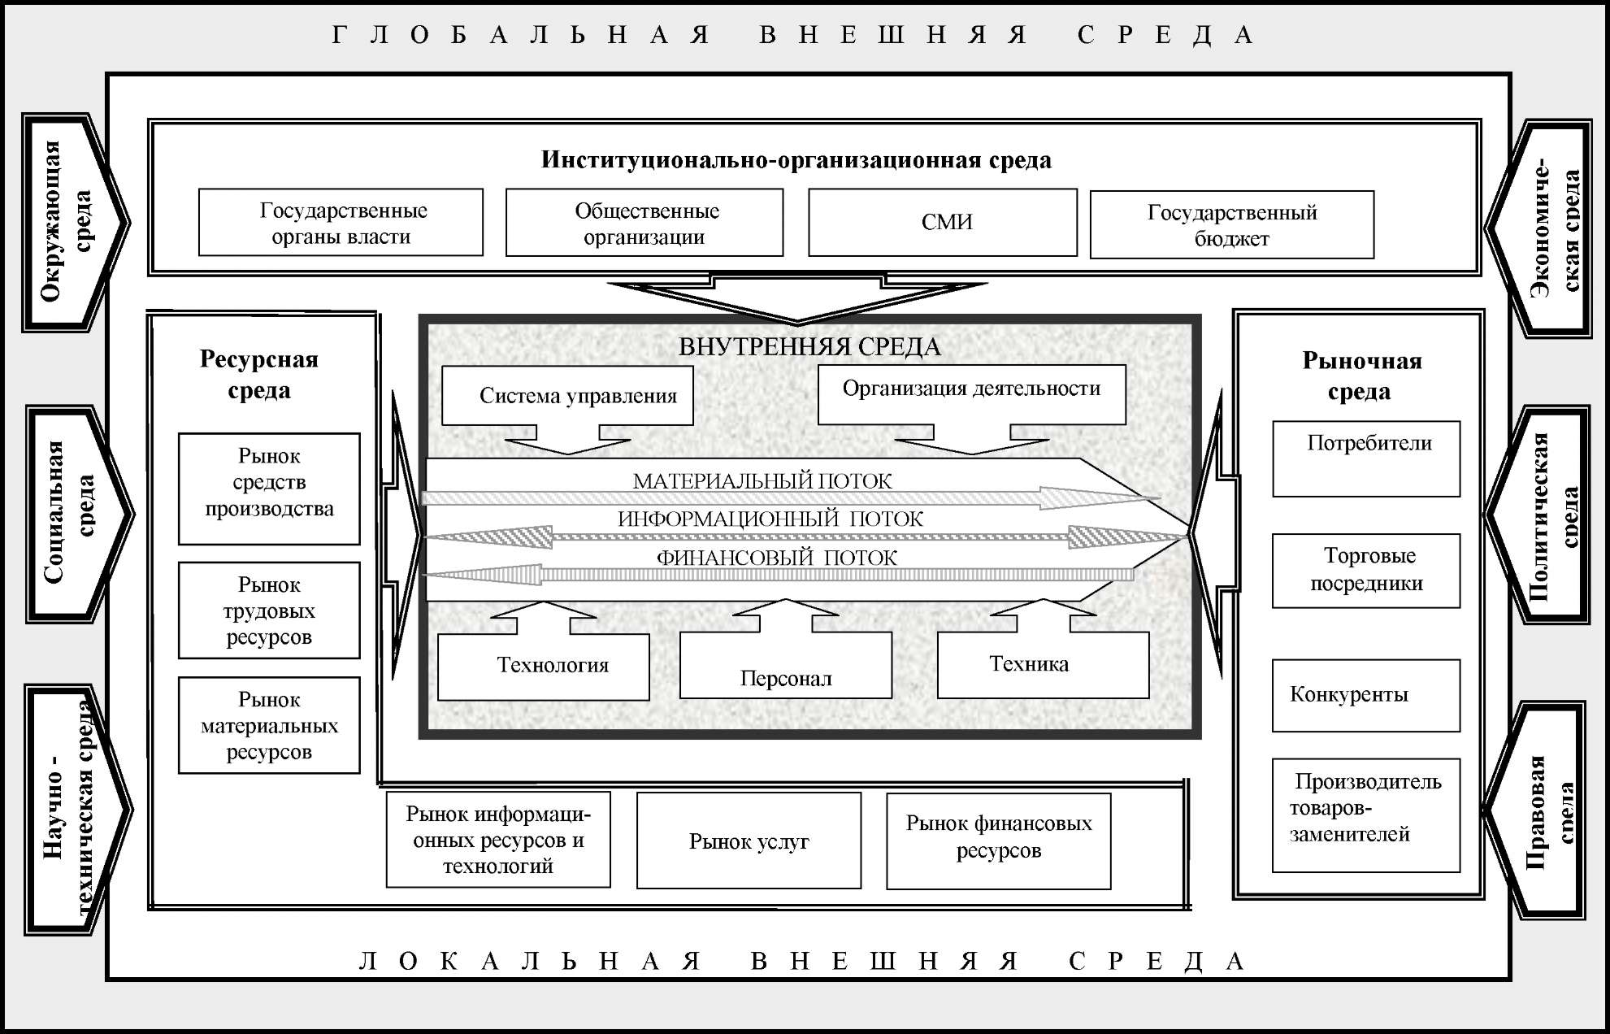

Рис. 2. Структура внутренней и внешней среды предприятия

Таблица 5

Организационно-экономические особенности функционирования предприятия на различных этапах его жизненного

цикла

|  |  |  |  |  |
| --- | --- | --- | --- | --- |
| Этапы жиз­ненного цик­ла предпри­ятия | Экономические особенности | Организационные особенности | Зависимость от внешних факторов | Зависимость от внутрен­них факто­ров |
| Зарождение | Большая доля заемных средств, высокий финансовый риск, низкие показатели рен­табельности | Постепенное внедрение на рынок, усиленный маркетинг, налаживание связей с поставщиками и кредитора­ми | Сильная | Слабая |
| Рост | Оптимальный финансовый риск, высокий производственный риск, высокие показате­ли рентабельности | Интенсивная модернизация, рост ка­чества продукции | Умеренная | Умеренная |
| Зрелость | Оптимальный совокупный риск, высокие показатели рентабельности, снижение обо­рачиваемости оборотных активов | Полная занятость всех ресурсов, по­степенное омертвение оборотного капитала, изношенность основных фондов | Слабая | Сильная |
| Спад | Высокий совокупный риск, низкие показа­тели рентабельности оборачиваемости и платежеспособности | Слабый маркетинг, потеря доверия поставщиков и кредиторов, изношен­ность ресурсов | Сильная | Сильная |

Таблица 7

Показатели деятельности промышленного предприятия

|  |  |
| --- | --- |
| № | Название раздела |
| 01 | Объем производства продукции |
| 02 | Маркетинг, цены и конъюнктура рынка |
| 03 | Эффективность инноваций и предпринимательство |
| 04 | Качество и конкурентоспособность продукции |
| 05 | Материалоемкость и природоемкость продукции |
| 06 | Конкурентоспособность и уровень использования производственного потенциала |
| 07 | Производственная мощность предприятия и производительность оборудования |
| 08 | Износ и обновление производственных фондов |
| 09 | Оборотные фонды |
| 10 | Кадровый потенциал, рабочее время, занятость |
| 11 | Нормирование и производительность труда |
| 12 | Заработная плата и условия труда |
| 13 | Менеджмент, организация и диверсификация производства |
| 14 | Издержки производства, прибыль, рентабельность |
| 15 | Ключевые факторы и резервы роста эффективности предпринимательства |